Учащиеся Юманайской школы на полях СХПК имени Чапаева
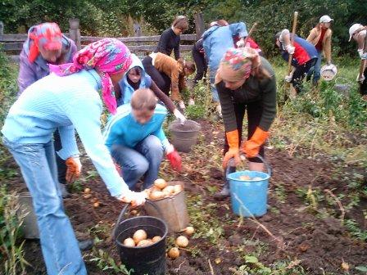
Сегодня трудовому воспитанию уделяется особое внимание. Ведь необходимым условием здорового образа жизни является физическая и трудовая активность человека. Трудовая деятельность – обязательное условие для гармоничного развития, для нормальной жизни.
В рамках месячника трудового воспитания (сентябрь) и вначале октября – в рамках акции «Мы за ЗОЖ», школа приняла активное участие в уборке урожая на ПОУ и на полях СХПК имени Чапаева.
Плодотворная опытническая работа дала свои результаты: по сравнению с 2006 годом в 2007 году урожай уродился более богатым, чему способствовали хорошие погодные условия и соблюдение пунктов планов опытнической работы.
В 2006 году для капусты и для помидоров год выдался не столь урожайным (из-за погодных условий). Зато богатый урожай огурцов обрадовал всех, особенно тех, кто урожай собирал и солил, воспитателей и учащихся (3-ей лагерной смены)
Опытническую работу школа планирует продолжать и в дальнейшем, не только с овощными культурами, но и плодово-ягодными.
С результатами своих опытов мы с радостью делимся с местным с/предприятием СХПК им. Чапаева.
Отчет о работе
на пришкольном УОУ в МОУ «Юманайская СОШ» за 2005 - 2007 год.

Наименование продукции, собрано: (в кг) | 2005 год | 2006 год | 2007 год
Картофель | 1 300 | 1 463 | 1500
Кормовая свекла | 550 | 600 | 500
Морковь | 450 | 500 | 550
Столовая свекла | 640 | 670 | 1000

Наименование продукции, собрано  (в кг) | 2005 год | 2006 год | 2007 год
Лук | 200 | 250 | 300
Капуста | 1 500 | 500 | 1 200
Огурцы | 370 | 310 | 350
Помидоры | 90 | 100 | 100

Отчет о работе микрофермы школы

Содержание КРС,  свиней  (голов)  заготовка,  сбор (в т) | 2005 год | 2006 год | 2007 год
Коров | 1 | 1 | 1
Телят | - | 1 | 2
Свиноматка | 3 | 3 | 2
Поросят | 15 | 9 | 24
Заготовлено: сена | 4 т | 4 т | 10 т
Соломы | 1 т | - | -
Собрано: овёс. | 10 т | 9 т | -

Отчет
по сбору урожая в сельскохозяйственных предприятиях (табл.2)

Наименование продукции; собрано (в тоннах) | 2005год | 2006год | 2007 год
Собрано урожая в СХПК им. Чапаева
Шумерлинского района
Картофель | 170 т 560 кг  из них привезено в школу 8т 500 кг | 275 т  из них привезено в школу 3 т 500 кг | Всего собрано 233 т 240 кг, из них в школу привезено 8 т
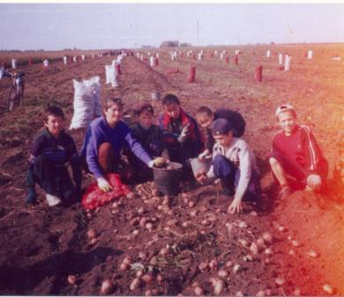
В результате получения прибыли удешевляются питание учащихся, укрепляется материально-техническая база школы. Основная масса овощей хранится в хранилище и складе, и используется для приготовления пищи в школьной столовой, в результате значительно удешевляется питание школьников.
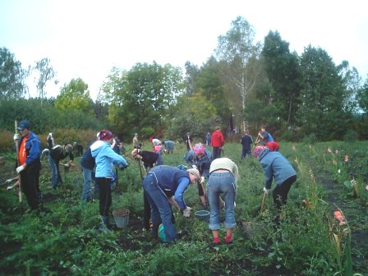
Продукцию животноводства (мясо и молоко) школа использует в школьной столовой и в столовой ДОУ «Аленушка», в результате чего также удешевляется питание.
Горячее питание в школе получает 100% учащихся и учителей. Начиная с октября учебного года родительские взносы на питание составляют 100 рублей на ребенка ежемесячно. В сельской местности это доступно всем. Поэтому и ученики, и родители оказывают посильную помощь в дальнейшем развитии подсобного хозяйства школы.
Особенно богатый урожай плодово-ягодных культур: яблок, слив, шиповника, черноплодной рябины, черной и красной смородины. Собранные яблоки и сливы реализованы местному населению и часть яблок продано Аликовскому плодово-ягодному комбинату на сумму рублей. Фрукты и ягоды используются в школьной столовой для витаминизации питания учащихся.
Ежегодно школа принимает активное участие в районом конкурсе подсобных хозяйств.
- в 2002 году - I место в районе (грамота)
- в 2003 году - III место в районе и денежный приз в размере 700 рублей,
- в 2004 году - I место в районе.
- в 2005 году - 1 место в районе, 2 место в республике, приз цифровой фотоаппарат
- в 2006 году - 1 место в районе, грамота в республике за активное участие
За счет привлечения спецсредств (средства от продажи с/х продукции, мяса и молока), без привлечения родительских взносов школа закупила компьютерную технику, для закупки ученической мебели. Деньги были использованы для монтажа ПВХ.
Участие школы во многих районных конкурсах обеспечивается привлечением спецсредств (покупка канцтоваров, кисточек, красок, обоев, бумаги и т.д.)
Во время уборки картофеля на полях СХПК имени Чапаева было немало интересных моментов. Ребята имели возможность любоваться природой, радоваться солнечному дню. В один из таких уборочных дней, во время работы, учащиеся 7 и 8 классов наяву увидели интересного зверька – ласку. Это самый маленький хищный зверек. Спинка красновато-коричневая, а брюшко белая, туловища длинная, а глаза «живые», шерсть блестит на солнце.
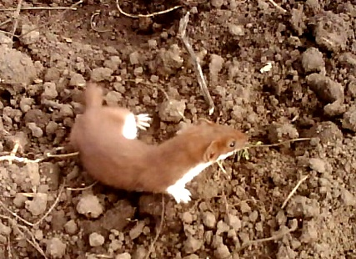
Малышкин Федя, ученик 7 класса, успел сфотографировать этого зверька на свой мобильный телефон. Теперь мы этой фотографией любуемся.
Ученики 7 класса сразу узнали зверька, так как они недавно изучали о нем на уроке биологии. А сейчас были очень рады, увидев ласку наяву. И это здорово! Ребята погонялись за зверьком минут 5, а потом отпустили, сделав вывод: этих зверьков нужно беречь, ведь они уничтожают грызунов. Пусть они живут и приносят пользу.

Администрация школы

